Dokument på arbetsstället
av
PEFC-krav för skogsentreprenörer
(TD III: PEFC SWE 003:3)

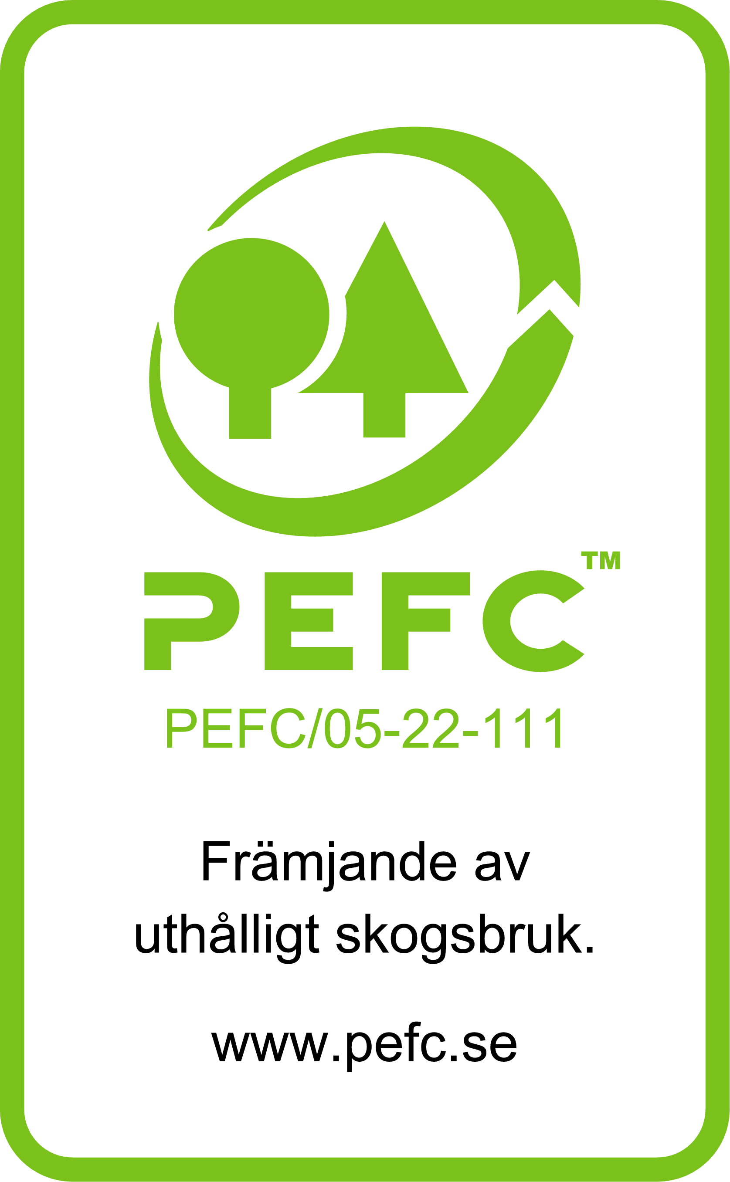

(företagets namn)

PEFC gruppcertifierad genom SMF Certifiering AB
Ver 3.3
(Fliknumret är samma som i företagets PEFC-pärm)

PEFC-krav att uppfylla av alla i företaget |  | Doku-ment | Flik
LAGAR OCH ANDRA BRANSCHKRAV | - Arbetsmiljöpolicy (om fler än 10 anställda)  - Policy om socialt ansvarstagande  (om fler än 10 anställda eller fler än 2 underentreprenörer)  - Dela ut samrådsdokument om arbetsmiljö  (om annat företag arbetar på samma arbetsställe) | X  X  X | 1
AVTAL MED KUNDER | - Arbeta enligt tillämpliga delar av PEFCs Skogsstandard  (som du lärt dig på SYN-kursen om natur- och kulturmiljövård)  - Följ traktdirektiv från kunden  - Anmäl avvikelse till din chef, till kund (återrapportering) eller paraply | X  X  X | 2
ARBETS-  ORGANISATION | - Företagets affärsidé  - Befattningsbeskrivningar och/eller ansvarsområden för de arbetsuppgifter som ingår | X  X | 6
SYSTEMATISKT  ARBETSMILÖ-  ARBETE (SAM) | - Rutin för SAM (om fler än 10 anställda)  - Gemensamt identifierade risker och handlingsplan  - Dokument för att notera ev. skador och tillbud | X  X  X | 7
ARBETSMILJÖ | - Arbets- och säkerhetsinstruktioner på språk som ni alla förstår  - Namn och telefonnummer till skyddsombud (om 5 eller fler anställda) | X  X | 8
MOTORSÅGAR OCH RÖJSÅGAR | - Använd endast alkylatbensin i tvåtaktsmotorer (motor- och röjsågar)  - Använd endast vegetabilisk eller annan miljögodkänd kedjesmörjolja |  | 10
FÖREBYGGANDE MILJÖARBETE | - Använd endast miljöanpassad hydraulolja  - Använd endast vegetabilisk kedjesmörjning eller miljöanpassat smörjfett  - Använd endast propylenglykol – inte etylenglykol  - Använd AdBlue om aktuellt  - Utför service och underhåll med så lite spill som möjligt  - Använd utrustning för att samla upp spill vid reparation  - Använd saneringsutrustning om oljespill uppstått  - Vidta förebyggande åtgärder vid hög brandrisk (4 – 5E) |  | 11
NÖDLÄGES-  BEREDSKAP | - Rutin för krishantering  - Nödlägesanslag  - Anhöriglista  - Utrustning för första hjälpen i bilar, kojor och maskiner  - Kontakta varandra enligt överenskommelse vid ensamarbete och hemkomst  - Arbeta enligt rutin för säker bärgning vid fastkörning  - Anmäl arbetsskador, tillbud och olyckor (antingen direkt till www.anmalarbetsskada.se eller prata med din chef) | X  X  X | 12
FARLIGT GODS | - Kemikalielista  - Säkerhetsdatablad för alla produkter i kemikalielistan  - Medför godsdeklaration vid transport av farligt gods  (använd generell eller upprätta enligt mall)  - Medför skriftliga instruktioner enligt ADR (vid flyttning av maskin) | X  X  X  X | 13
FARLIGT AVFALL | - Upprätta transportdokument vid avlämning av farligt avfall  (använd förifylld mall) | X | 14

